BÁO CÁO QC — CẬP NHẬT 07/10/2026: Kiểm tra màu **MK 12/17 H** theo quy trình sản xuất thực tế trên **7 loại MDF + 2 loại gỗ (Oak, Beech)**
Ngày báo cáo: 07/10/2026
Người báo cáo: BÙI THIÊN LỘC (QC — Công ty Bình Thạnh)
Kính gửi: BLĐ phòng Kỹ thuật & phòng QC BT-Chem
Nguồn: Zalo hội thoại “Loc QC ( So 2)” — nhóm tin gửi lúc 18:21 (nguyên văn) + 5 ảnh chủ nhân gửi qua Telegram (1 ảnh phiếu mẫu màu đọc riêng bằng agy `gemini-3.8-flash-high` trong 888,8 giây + 4 ảnh hiện trường).

1. Nguyên văn tin nhắn báo cáo trong ngày
Mục | Nội dung (nguyên văn)
Kiểm tra màu | “Kiểm tra màu MK 12/17 H theo qui trình sx thực tế : phun 1 path lót BT 02 2203H ( primer white), chà nhám 320, phun 1 path lót trắng SW 6 - 0909 H New chà nhám 400, phun 1 path lót SW6 -0909 H New chà # 400, phun 1 path bóng màu MK 12/17 H 20% — Thực hiên trên 7 loại MDF và 2 loại gỗ OAk và Beech. Đã thực hiện xong qui trình, mai sẽ kiểm tra màng sơn và màu sắc.”
Đánh giá sơ bộ | “phun lớp primer white trên các nền có sự khác biệt về màu sắc giữa các nền màu của MDF ( đen, trắng, xanh...) và trên gỗ. Mai khô hẳn sẽ đánh giá màu sắc hoàn thiện qui trình.”
Thông tin sản xuất | “Thông tin đã sx màu MK 12/17 H sản phẩm tủ : kỹ thuật có điều chỉnh 5% past trắng 3012 H (HM) vào công đoạn primer white. Đã sản xuất xong, QC nhà máy kiểm tra đạt và đang ở khu vực chờ đóng gói.”

(Giữ nguyên lỗi chính tả nguồn: “thực hiên”, “qui trình”, “các nên”, “mai sẽ”. Các tin còn lại trong nhóm chỉ là sticker Zalo và album ảnh (không kèm chữ).)

2. Phiếu MẪU MÀU kèm theo (đọc từ ảnh — **KHÁC mã** với việc đang kiểm tra, xem mục ⚠️)
Phiếu mẫu màu BT-CHEM (bản in, có viết tay mực xanh) — bản đọc của agy:
Ô trên phiếu | Nội dung đọc được | Tin cậy
Tên khách hàng | “Mê Kông + Lee Wo” (có thể là Joe Wo) | 80%
Mã số mẫu màu | “Mê Kông 157 H” | 98%
Ngày làm mẫu | “10 / 08 / 2026” | 95%
Loại gỗ | Veneer Sồi | 98%
Độ bóng | 20% | 99%
Loại sơn | Nước | 99%
Quy trình (5 công đoạn, nguyên văn viết tay) | 1/ Sửa gỗ + lót màu 157 H · 2/ Lót Màu 157 H · 3/ Lau Bóng BT 2K - 2011 H 20% · 4/ Dặm Stain màu 157 H + Bóng Bex 03 - 2410 H 10% · 5/ Dặm Stain màu 157 H + Bóng Bex 03 - 2410 H 20% | 90–92%
Ký duyệt kỹ thuật | Có chữ ký tay (không đọc rõ họ tên) | 20%

⚠️ Ba lần đọc khác nhau ở các ô viết tay (ảnh chụp nhỏ, chữ mờ) — ghi lại đủ để đối chiếu, không chọn một bên:
Ô | Bản đọc agy | Bản đọc của trợ lý (lượt 1) | Bản đọc của trợ lý (lượt 2, phóng vùng)
Tên khách hàng | Mê Kông + Lee Wo | “Mã Kính - 158.40” | “Mã K… 1.08.40”
Mã số mẫu | Mê Kông 157 H | “Mã Kính - 157.H” | “15.7.H”
Ngày làm mẫu | 10/08/2026 | 20.9.2026 | 20/08/2020 (có thể 2026)
Độ bóng · Loại sơn | 20% · Nước | 20% · PU | 10% · PU
Công đoạn 3 | Lau Bóng BT 2K - 2011 H 20% | Đánh sơn B72K - 20.0.H 20% | không đọc được

⇒ Đề nghị chủ nhân/QC xác nhận: phiếu này có thuộc việc kiểm tra hôm nay không, và các ô trên đọc thế nào (đặc biệt mã số mẫu và hệ sơn nước hay PU).

3. Ghi nhận từ ảnh hiện trường
Ảnh | Nhóm | Mô tả
`ht_1` | sản phẩm | Nhân sự QC mở cánh cửa chớp kiểm tra các tủ nhỏ màu trắng kem đã sơn hoàn thiện, xếp thành hàng dài trên băng chuyền con lăn tại khu vực chờ đóng gói ⇒ khớp mục “đã sản xuất xong, QC nhà máy kiểm tra đạt và đang ở khu vực chờ đóng gói”.
`ht_2` | mặt sau – nội thất | Cận cảnh mặt sau tủ: khung chân/hồi gỗ tự nhiên mộc chưa sơn bao quanh tấm ván lưng hardboard/fiberboard màu nâu thô.
`ht_3` | vật tư – nền mẫu | Cụm chi tiết gỗ sồi / veneer sồi màu vàng: vách lam sọc dọc (slat), hồi tủ và tấm panel có dán băng keo giấy vàng ở mép cạnh, đặt tại khu buồng sơn ⇒ phần thử trên gỗ Oak.
`ht_4` | vật tư – nền mẫu | 7 thanh mẫu MDF có cốt nền khác màu (nâu đậm, nâu nhạt, vàng, xanh chống ẩm HMR, xám) xếp so le bậc thang: rõ đoạn mép lộ cốt nguyên bản – dải giữa phun lót primer white – và đoạn thân phủ hoàn thiện màu trắng MK 12/17 H 20% ⇒ chính là phép kiểm “7 loại MDF” nêu trong báo cáo.

4. Ảnh
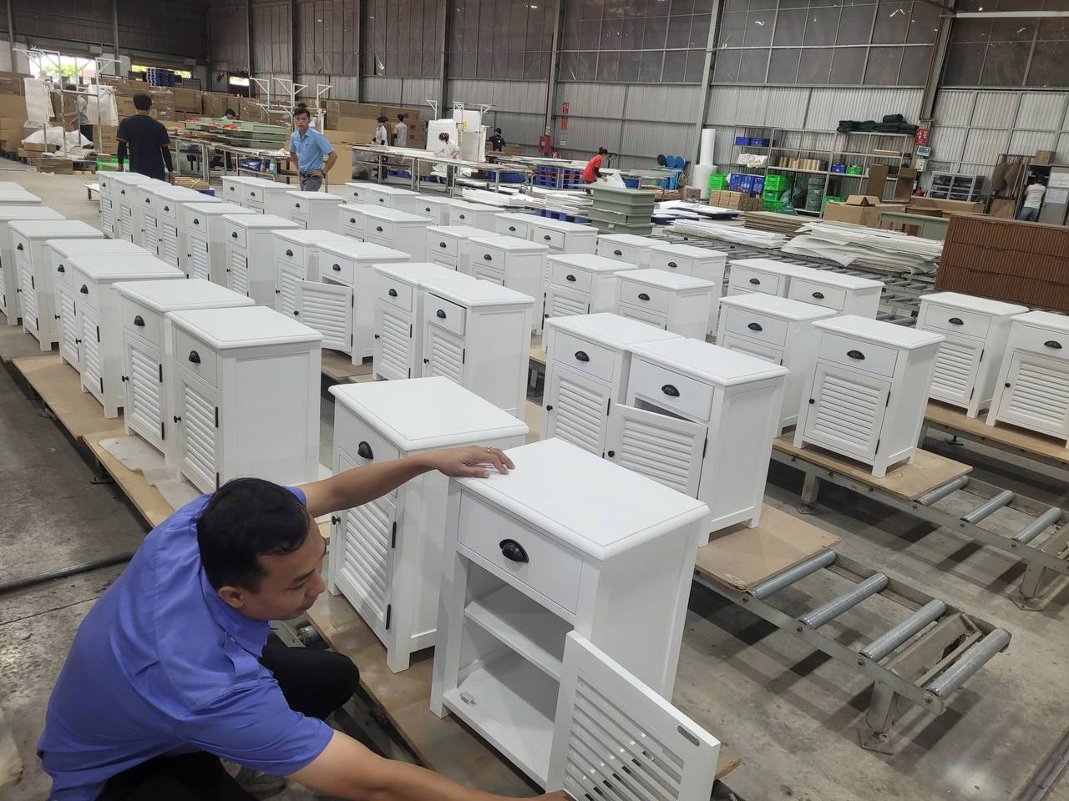
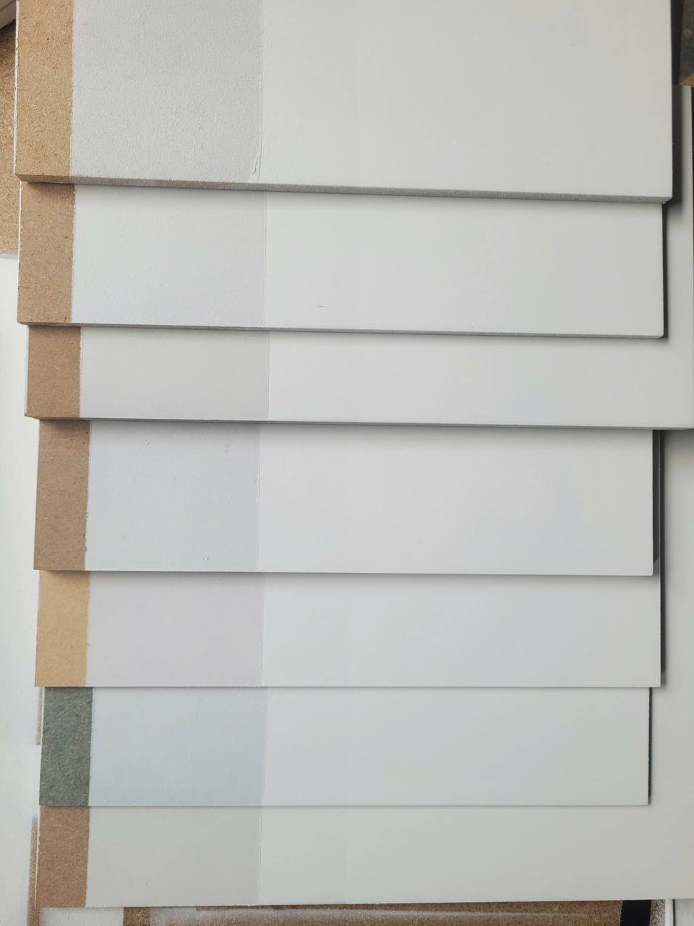
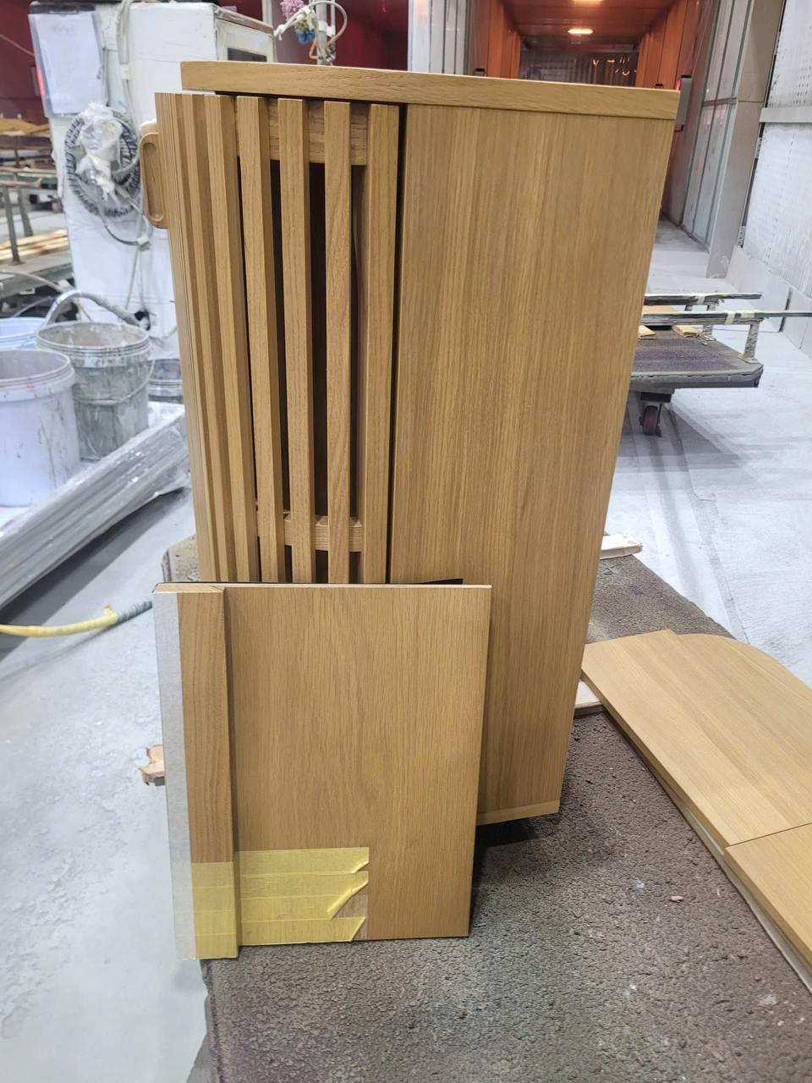
(Ảnh thứ 4 — mặt sau tủ ván hardboard — đã ghi nhận ở mục 3, không chèn thêm để giữ 3 ảnh hiện trường theo quy ước.)

5. Việc chờ / kế hoạch
Mốc | Nội dung
📅 08/10/2026 | Kiểm tra màng sơn và màu sắc mẻ MK 12/17 H trên 7 loại MDF + 2 loại gỗ (Oak, Beech) khi màng khô hẳn — Lộc: “mai sẽ kiểm tra màng sơn và màu sắc … Mai khô hẳn sẽ đánh giá màu sắc hoàn thiện qui trình”.
✅ Đã xong 07/10 | Sản xuất màu MK 12/17 H cho sản phẩm tủ (kỹ thuật điều chỉnh 5% past trắng 3012 H (HM) vào công đoạn primer white): QC nhà máy kiểm tra đạt, sản phẩm đang ở khu vực chờ đóng gói.
⏳ | Chưa có số đo (độ phủ, độ bóng, màu L\a\b\* từng nền) cho mẻ 7 MDF + 2 gỗ ⇒ chưa thể kết luận mức khác biệt màu giữa các nền.

6. Đối chiếu hồ sơ KPH liên quan (tra 2 CSDL — chỉ để liên kết, KHÔNG mở vụ mới)
Nội dung trong ngày | Hồ sơ đã có | Nội dung đã ghi (rút gọn nguyên văn) | Liên hệ
Màu MK 12/17 H trên MDF | KPH 44-26 — `ho_so_kph` id 7, khách Mekong 3, 06/06/2026 | “Chạy chuyền sản xuất sản phẩm tủ, kiểm tra trước đóng gói phát hiện bị ngả vàng cánh cửa và hông tủ … 40/140 sản phẩm tủ”; xử lý: “Chà nhám tay #400 → SL BT 02-2203 H + 3% PG TB → Bóng MK 12/17H” | Cùng màu MK 12/17 H, cùng nền MDF, cùng câu chuyện kiểm chứng màu ⇒ lượt kiểm tra hôm nay là bước kiểm tra tiếp theo.
Ngã vàng màu MK 12/17H trên phôi gỗ Mekong | `ho_so_kph` id 386, khách Mekong, 03/12/2022 | “Màu Mekong 12/17H … Bị ngã vàng” — QC kiểm tra lại phôi gỗ Mekong sau 3 ngày “chưa phát hiện bị ngã vàng như khách hàng phản ánh”; phương án: “KT đổi qua sử dụng PG ngăn dầu TBW 2211H thay cho Phụ gia TBW 1408H” | Tiền lệ cùng màu, cùng khách: rủi ro ngả vàng theo phôi gỗ ⇒ lưu ý khi đánh giá mẻ 7 MDF + 2 gỗ.
Lót trắng SW6-0909 H New trên nhiều loại ván của Mekong | `ho_so_kph` id 114 (18/03/2025), id 144 (03/12/2024) | “Bị da cam khi phun bằng súng áp lực”; xử lý tạm: “lót trắng SW6-0909H new 100 + lót S03-2410H 15 + Reducer 04H 3,5 + Diluent BT 07H 3,5 → da cam giảm nhưng thiếu độ phủ phải dặm lót”; việc tiếp: “Chờ chạy chuyền để kiểm tra độ phủ vì Mekong sản phẩm có nhiều loại ván như xanh, trắng, đen để xem có đạt hay không” | Đúng vấn đề hôm nay: lớp lót trắng trên nhiều loại ván khác màu của Mekong ⇒ độ phủ/màu khác nhau (hôm nay thử 7 loại MDF).
Màu trắng bị vàng giữa các lô (có khách MK) | `su_co_kph` id 57 (16/09/2026) — Tiến Hưng TTH270 | “màu sơn bị chạy màu, không đúng màu đã ký lưu. Đặc biệt màu sơn TTH270: khách GF và MK khiếu nại màu bị vàng, khác màu khi khách mở sản phẩm so với lúc còn ở kho” — trạng thái Theo dõi | Bối cảnh chung màu trắng ngả vàng đang theo dõi (khách MK có khiếu nại).

7. Ghi nhận thêm về thẻ mẫu màu
- Mẫu màu đã làm cho khách Mê Kông (theo phiếu mục 2, mã 157 H, Veneer Sồi, hệ nước, bóng 20%): 5 công đoạn “Sửa gỗ + lót màu 157 H → Lót Màu 157 H → Lau Bóng BT 2K-2011 H 20% → Dặm Stain 157 H + Bóng Bex 03-2410 H 10% → Dặm Stain 157 H + Bóng Bex 03-2410 H 20%” — quy trình giữ vân trên veneer, khác hoàn toàn quy trình phủ trắng trên MDF đang kiểm tra hôm nay (xem ⚠️).
- Trong CSDL làm mẫu, màu “Mekong 12/17 H” đã có 9 lượt (gần nhất T40 — 28/09 và 01/10/2026, trạng thái Đã hoàn thành; T36 — 03/09/2026 HT) ⇒ mẫu được làm lại nhiều lần trong tháng 9–10/2026.
⚠️ Ghi chú đối chiếu
- 🔴 PHIẾU MẪU MÀU KÈM THEO KHÔNG KHỚP MÃ ĐANG KIỂM TRA: phiếu ghi mã “Mê Kông 157 H” (Veneer Sồi · hệ nước · 5 công đoạn giữ vân), còn báo cáo hôm nay kiểm tra “MK 12/17 H” (phủ trắng trên MDF + Oak/Beech, các bước primer white → lót trắng SW6-0909 H → bóng MK 12/17 H 20%). Hai mã và hai quy trình khác nhau ⇒ không tự gộp; đề nghị chủ nhân xác nhận phiếu 157 H có thuộc việc hôm nay hay là tài liệu của mẫu khác.
- Hai QC làm cùng một màu trong cùng ngày: Lộc QC (18:21) kiểm tra màu MK 12/17 H theo quy trình sản xuất thực tế trên 7 loại MDF + 2 loại gỗ; Trí QC (18:53) kiểm tra quy trình MK 12/17 H trên MDF đem từ Mê Kông về ⇒ hai phép kiểm bổ sung nhau: Lộc kiểm ảnh hưởng của nền vật liệu tới màu hoàn thiện, Trí kiểm quy trình – vật tư từ Mê Kông.
- Khác biệt nền vật liệu là điểm cần SỐ ĐO: Lộc ghi “phun lớp primer white trên các nền có sự khác biệt về màu sắc giữa các nền màu của MDF ( đen, trắng, xanh...) và trên gỗ” — đề nghị khi đánh giá ngày 08/10 ghi kèm số đo màu từng nền (máy quang phổ nếu có, theo đúng yêu cầu đo màu bằng X-Rite mà khách Cotswold đã nêu).
- Mức điều chỉnh 5% past trắng 3012 H (HM) mới chỉ được QC NHÀ MÁY kiểm tra đạt — chưa có kết quả QC Bình Thạnh ⇒ chưa đủ căn cứ kết luận cho lô sản xuất; cần đối chiếu với thẻ mẫu màu đã ký.
- Số liệu còn thiếu trong ngày: độ nhớt khi phun (cốc NK2), định lượng kg/m², nhiệt độ – độ ẩm xưởng, số đo độ bóng/độ phủ, và danh sách cụ thể 7 loại MDF ⇒ đề nghị bổ sung khi có kết quả ngày 08/10.
- Ảnh — số lượng: hội thoại Zalo hôm nay có 24 ảnh trong album (đa phần thumbnail 225×300) nhưng không tải theo quy ước; báo cáo dùng 5 ảnh chủ nhân gửi qua Telegram (1 phiếu mẫu màu + 4 ảnh hiện trường), 3 ảnh hiện trường được chèn, 1 ảnh (mặt sau tủ) chỉ ghi nhận bằng lời.
- Chưa mở hồ sơ KPH mới: đây là các phép kiểm đang chạy, chưa có số lượng sản phẩm lỗi.

